Mesin Ekspor Indonesia Melemah,
Rekor Surplus Perdagangan 72 Bulan Berakhir
Jakarta – Setelah 72 bulan berturut-turut mencatat surplus, neraca perdagangan Indonesia kembali mengalami defisit sebesar US$1,6 miliar pada Mei 2026. Defisit terjadi setelah nilai impor mencapai US$24,8 miliar, melampaui nilai ekspor sebesar US$23,2 miliar.
Kepala Riset NEXT Indonesia Center Ade Holis, menilai defisit pada Mei 2026 tidak boleh dipandang sebagai sekadar anomali bulanan. Menurutnya, yang perlu menjadi perhatian adalah mulai melemahnya sektor-sektor yang selama ini menjadi penopang utama ekspor nasional.
"Berakhirnya surplus perdagangan setelah enam tahun memang menjadi perhatian, tetapi yang lebih penting adalah membaca penyebabnya. Ketika komoditas utama seperti sawit, besi baja, hingga beberapa produk manufaktur mulai melemah secara bersamaan, itu menunjukkan mesin ekspor Indonesia sedang kehilangan tenaga. Jika tidak segera diperkuat, ya ruang surplus perdagangan kita jelas akan semakin menyempit," ungkap Ade Holis di Jakarta, Minggu (19/7/2026).
Kajian NEXT Indonesia Center menunjukkan bahwa secara kumulatif kondisi perdagangan Indonesia sebenarnya masih relatif terjaga. Merujuk data Badan Pusat Statistik (BPS), neraca perdagangan selama Januari-Mei 2026 masih surplus sebesar US$4 miliar. Nilai ekspor sepanjang lima bulan pertama 2026 tersebut mencapai US$115,4 miliar, naik 3,02% dibandingkan periode yang sama tahun sebelumnya. Namun, nilai impor tumbuh jauh lebih tinggi, yakni 15,24% menjadi US$111,3 miliar. Akibatnya, bantalan surplus perdagangan semakin tipis.
Menurut Ade Holis, tekanan terhadap ekspor mulai terlihat dari melemahnya sejumlah komoditas unggulan. Pada Mei 2026, total ekspor Indonesia turun 8,30% dibandingkan April 2026. Penurunan terutama berasal dari ekspor minyak sawit dan turunannya, besi dan baja, mesin elektrik, mesin mekanis, tembaga, produk kimia, serta beberapa komoditas manufaktur lainnya.
“Struktur ekspor Indonesia ini masih sangat terkonsentrasi, bahkan selama periode 2021-2025, sekitar 65,98% ekspor nasional hanya ditopang oleh 10 kelompok komoditas, seperti bahan bakar mineral yang menjadi kontributor terbesar, kemudian minyak sawit dan turunannya, besi dan baja, mesin elektrik, serta kendaraan bermotor,” ungkap Ade Holis.
Dirinya menilai, ketergantungan tersebut membuat kinerja perdagangan Indonesia sangat sensitif terhadap pelemahan beberapa komoditas sekaligus. Ketika kelompok ekspor utama mengalami perlambatan pada waktu yang bersamaan, dampaknya langsung tercermin pada penurunan nilai ekspor nasional dan menyempitnya surplus perdagangan.

"Memperbaiki neraca perdagangan bukan sekadar mengembalikan surplus bulanan. Hal yang lebih penting adalah membangun struktur ekspor yang lebih beragam, bernilai tambah tinggi, dan mampu bertahan menghadapi gejolak ekonomi global. Dengan fondasi seperti itu, ekspor bersih akan menjadi penopang pertumbuhan ekonomi Indonesia dalam jangka panjang," tegas Ade Holis.

Lembaga Riset NEXT Indonesia Center menilai penguatan sektor ekspor utama harus menjadi prioritas kebijakan. Komoditas energi perlu dikelola melalui transisi yang realistis, industri sawit perlu diperkuat lewat hilirisasi dan perluasan pasar, sementara industri besi dan baja, elektronik, otomotif, produk kimia, serta manufaktur lainnya perlu terus didorong agar mampu menjadi mesin pertumbuhan ekspor baru.

“Melalui langkah-langkah tersebut, Indonesia tidak hanya berpeluang mengembalikan surplus neraca perdagangan, tetapi juga membangun struktur ekspor yang lebih produktif, lebih tangguh terhadap gejolak global, serta mampu memberikan kontribusi yang lebih besar terhadap pertumbuhan ekonomi nasional,” tutup Ade Holis.

Lampiran I:

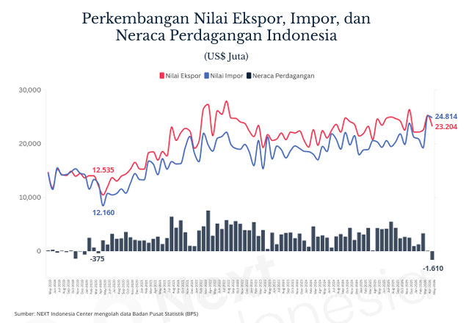

Lampiran II:

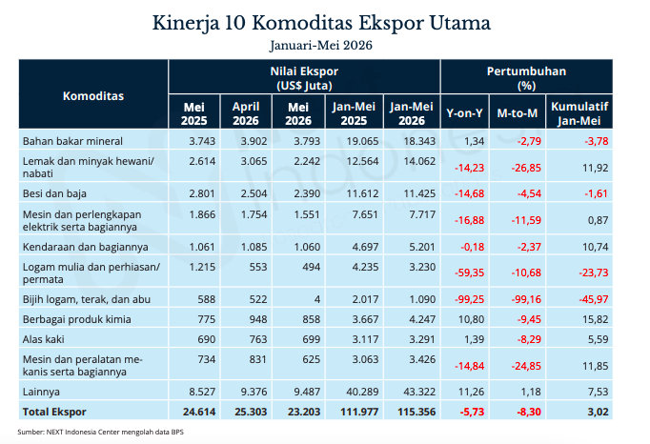

NEXT Indonesia Center
NEXT Indonesia Center adalah lembaga independen dengan konsentrasi di bidang riset dan publikasi. Kami menggabungkan disiplin jurnalistik sebagai penyajian dan disiplin akademik sebagai panduan dalam melakukan riset.
Konsentrasi kegiatan riset dan publikasi kami, terutama di bidang ekonomi, sosial dan kebijakan publik. Kami membantu para pemangku kepentingan agar lebih tepat dalam mengambil kebijakan strategis, baik untuk organisasi pemerintah, korporasi, organisasi masyarakat sipil, maupun lembaga lain dan individu.

Narahubung:
Research Coordinator NEXT Indonesia Center,
Phone: +62 823-1016-5120
Nextindonesia.id

